Информация для жителей МКД под управлением ООО УК "Дом-Мастер" и ООО "УК ЮНИ-ДОМ"
20.03.2019

03.04.2018 вступил в силу Федеральный закон от 03.04.2018 № 59-ФЗ, которым предусмотрена возможность перехода собственников помещений в многоквартирных домах на «прямые» договоры с ресурсоснабжающими организациями.
При переходе на «прямые» договоры коммунальные услуги вместо управляющих организаций предоставляют ресурсоснабжающие организации (поставщики ресурсов – тепловой энергии, горячей воды, холодной воды, электроэнергии и т.д.).
Оплата за коммунальные услуги при переходе на «прямые» договоры также поступает напрямую ресурсоснабжающим организациям, минуя управляющие компании. Управляющая компания в таком случае остается ответственной за содержание общего имущества и внутридомовых инженерных сетей.
Переход на «прямые» договоры способствует повышению прозрачности расчетов за коммунальные ресурсы и обеспечению качественного и бесперебойного предоставления коммунальных услуг.
Для перехода на прямые договоры собственникам помещений необходимо провести общее собрание собственников помещений (инициировать проведение такого собрания может как любой из собственников помещений в многоквартирном доме, так и инициативная группа собственников).
В повестку дня общего собрания собственников помещений в таком случае вносится вопрос о заключении собственниками помещений в многоквартирном доме от своего имени с ресурсоснабжающими организациями договоров, содержащих положения о предоставлении коммунальных услуг на основании п. 4.4 ч. 2 ст. 44 Жилищного кодекса РФ.
Участие в общем собрании собственников должны принять собственники помещений, обладающие более чем 50% голосов от общего числа голосов собственников помещений в многоквартирном доме.
Решение о переходе на «прямые» договоры принимается простым большинством голосов (50% + 1 голос) от числа голосов собственников помещений, принявших участие в голосовании, и отражается в протоколе общего собрания собственников помещений в МКД, составляемом по результатам голосования по вопросам повестки.
В протоколе общего собрания собственников в обязательном порядке должна указываться дата перехода на «прямые» договоры (п. 1 ч. 7 ст. 157.2 Жилищного кодекса РФ).
После принятия решения о переходе на «прямые» договоры инициатор общего собрания собственников помещений в течение 10 дней после проведения общего собрания (ч. 1 ст. 46 Жилищного кодекса РФ) направляет в адрес ресурсоснабжающих организаций копии решений (бюллетеней для голосования) собственников помещений по вопросу перехода на «прямые» договоры, а также протокол общего собрания собственников помещений в многоквартирном доме, в которым отражено решение по вопросу перехода на «прямые» договоры.
Обращаем внимание, что ресурсоснабжающая организация, получив указанные документы, вправе перенести срок перехода на прямые договоры в пределах трех месяцев с даты, указанной в протоколе общего собрания собственников помещений (п. 1 ч. 7 ст. 157.2 Жилищного кодекса РФ).
«Прямые» договоры считаются заключенными (письменная форма не требуется) каждым из собственников помещений в многоквартирном доме с ресурсоснабжающими организациям с даты, указанной в протоколе общего собрания собственников, а если ресурсоснабжающая организация воспользовалась правом на перенос срока перехода на «прямые» договоры – с даты, указанной в уведомлении ресурсоснабжающей организации.
При переходе на «прямые» договоры с ПАО «МОЭК» управляющая компания остается обязанной:
1) предоставлять ПАО «МОЭК» информацию, необходимую для начисления платы за горячее водоснабжение и отопление, в том числе о показаниях индивидуальных приборов учета и коллективных (общедомовых) приборов учета, установленных в МКД, количестве постоянно и временно проживающих в МКД лиц, площадях жилых и нежилых помещений в МКД, а также документы, подтверждающие право на льготы;
2) осуществлять контроль качества коммунальных ресурсов горячей воды и тепловой энергии и непрерывности их подачи до границ общего имущества в МКД;
3) принимать от собственников помещений в МКД и нанимателей жилых помещений по договорам социального найма или договорам найма жилых помещений государственного либо муниципального жилищного фонда в данном доме обращения о нарушениях требований к качеству коммунальных услуг и (или) непрерывности обеспечения такими услугами, нарушениях при расчете размера платы за коммунальные услуги и взаимодействовать с ПАО «МОЭК» при рассмотрении указанных обращений, проведении проверки фактов, изложенных в них, устранении выявленных нарушений и направлении информации о результатах рассмотрения обращений;
4) обеспечивать постоянную готовность инженерных коммуникаций и другого оборудования, входящих в состав общего имущества собственников помещений в МКД, к предоставлению коммунальных услуг горячего водоснабжения и отопления.
5) оплачивать ПАО «МОЭК» объемы горячей воды, потребляемой при использовании и содержании общего имущества в многоквартирном доме.
Требования к оформлению протоколов общих собраний собственников помещений в многоквартирных домах и порядке передачи копий решений и протоколов общих собраний собственников помещений в уполномоченные органы исполнительной власти, осуществляющие государственный жилищный надзор, установлены приказом Минстроя России № 44/пр.
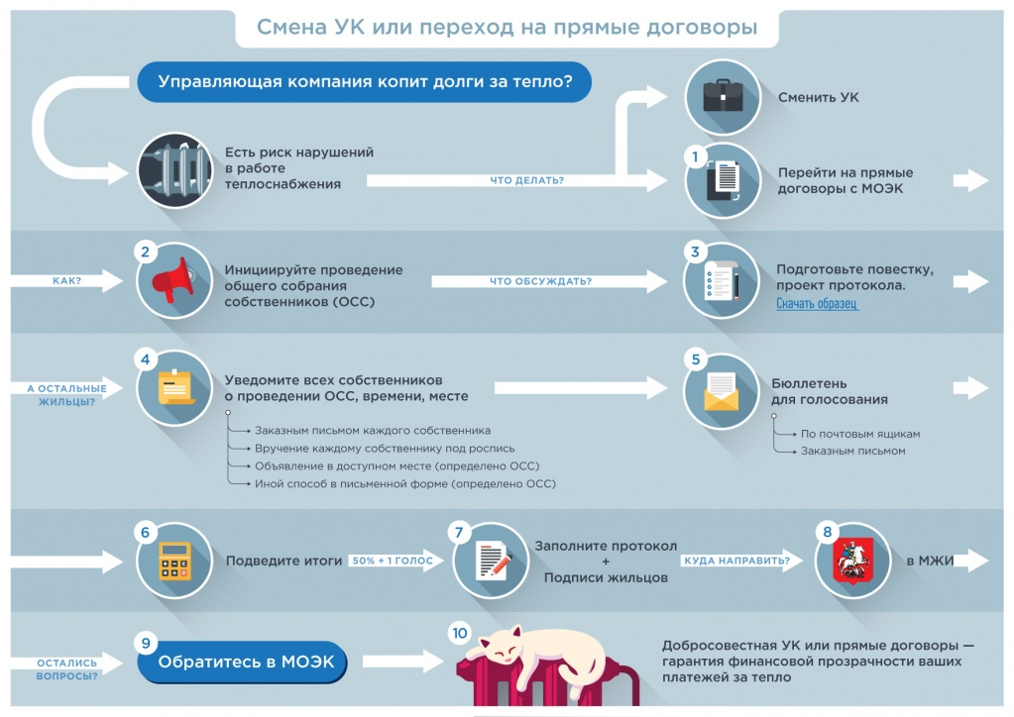

Адрес страницы: http://basman.mos.ru/presscenter/important-information/detail/7961278.html
Управа Басманного района города Москвы

